Under vises nuklidekartet hvor den sorte linjen er der det er stabile atomer.

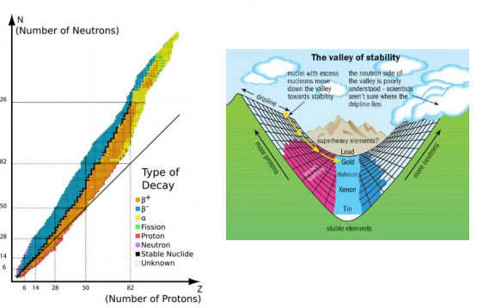

Det er også forskjellig kjerne bindings energi

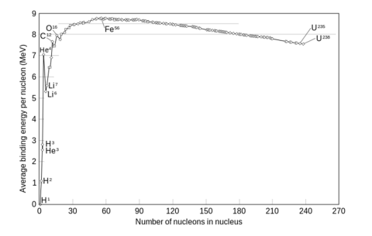

Det er rundt 255 stabile nuklider, hvor det finnes 340 i naturen. Det er forskjellig decay i radioaktive kjerner som

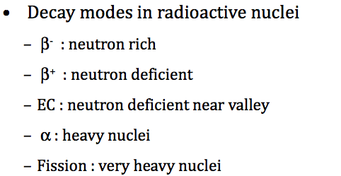

-decay gir -partikkel rybdt 2-7 MeV energi. Dette har en rekkevidde på ca. 4 cm i luft og 50-80 i vann. Dette blir He etter den saktner ned. F.eks. som vist nedefor

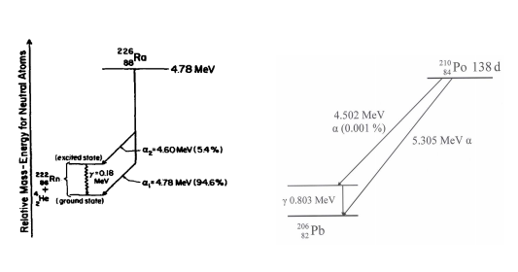

I terapibruk er det f.eks.

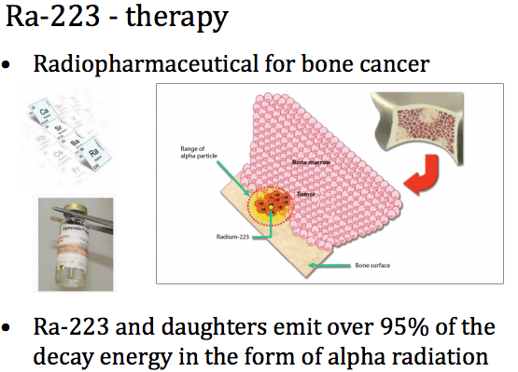

-disintegrasjon. Det er et spektrum av elektroner som blir emmitert T=[0,].

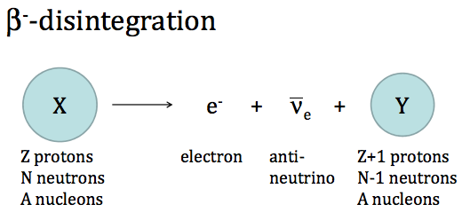

Når decay schemet kan se slikt ut.

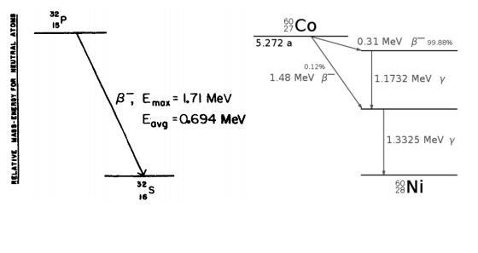

-disintegrasjon. Det blir produsert et spektrum av positroner.

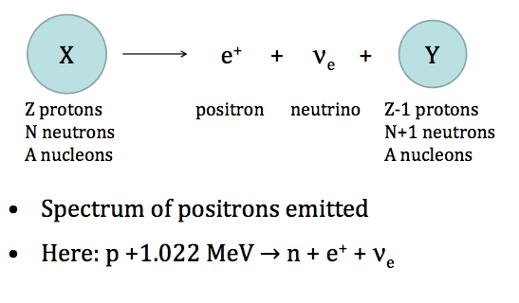

Et disintegrasjons scheme er

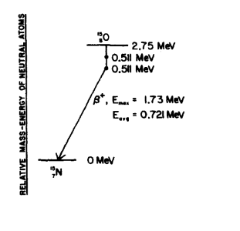

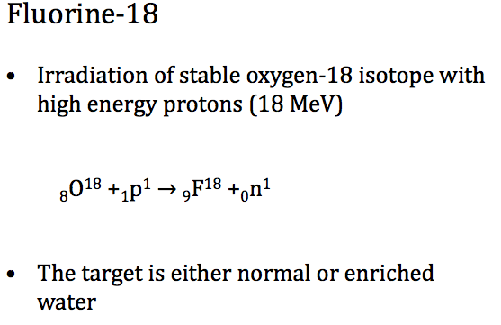

Kan brukes i Pet f.eks. Hvor det insettes i glukose som går inn i kreftcellene. Positronet rekombineres slik at man får en motsatt effekt av pardannelse.

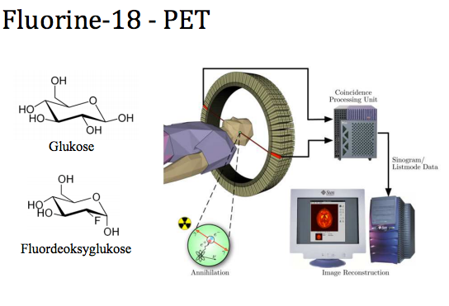

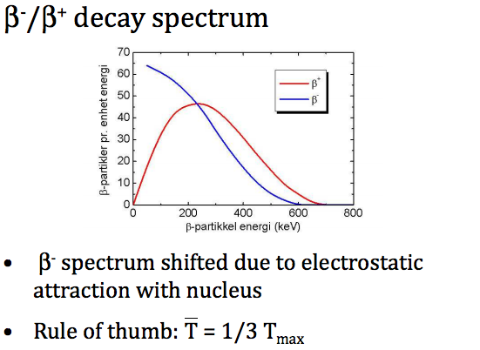

Husk regneregelen på beta partikkel energi. Dette grunnet at det er et spektrum av energier, men at gjennomsnittlig energi er 1/3.

Det kan også skje desintegrasjon ved electron capture. B+ og EC er konkurerende.

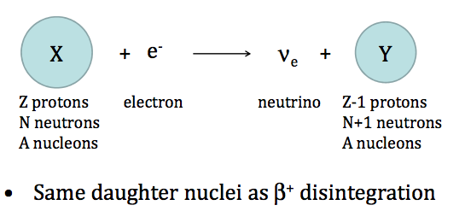

Et scheme kan se slikt ut.

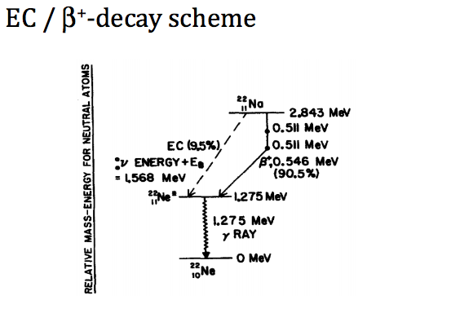

Deretter har vi internal conversion. Det gis kinetisk energi til atomic electrons. . Schemet kan være slik

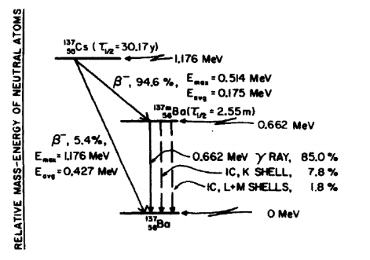

Radioaktivitet er viktig i

* Radiation protection
* Brachytherapy
* Pet/spect, radionuclide/radioimmunotherapy

Radioaktivtet

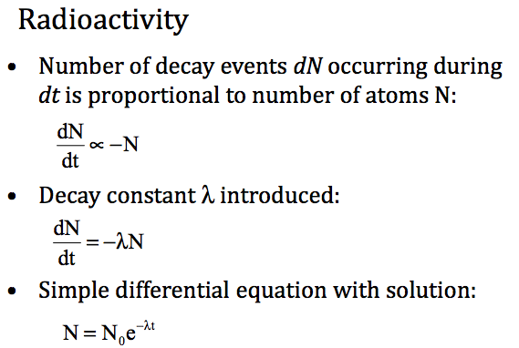

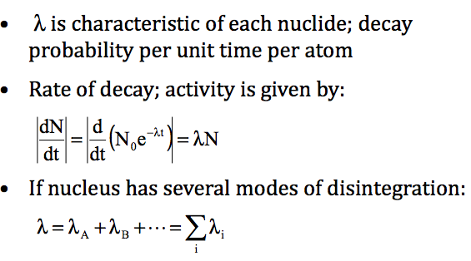

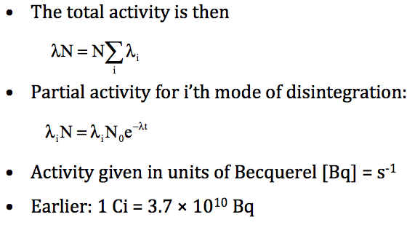

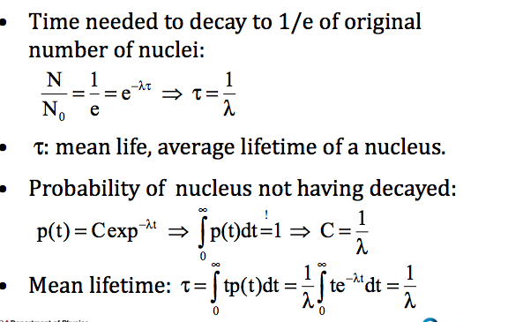

Halveringstiden er da definert som.

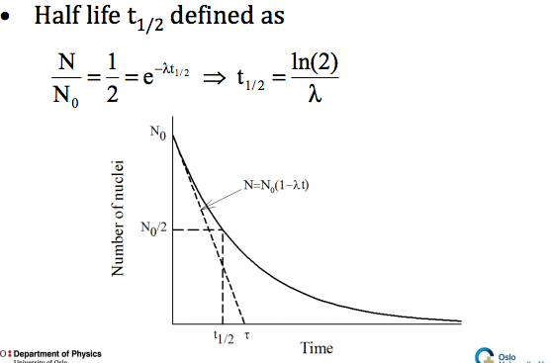

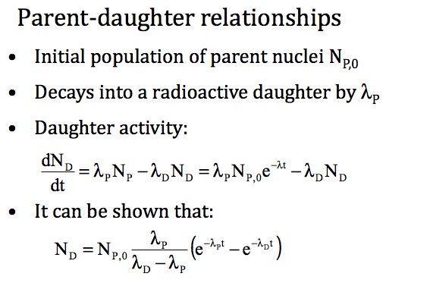

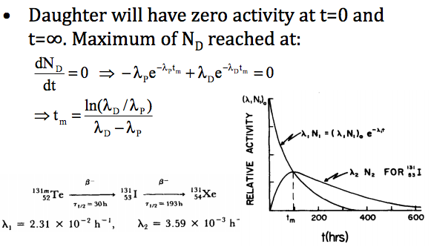

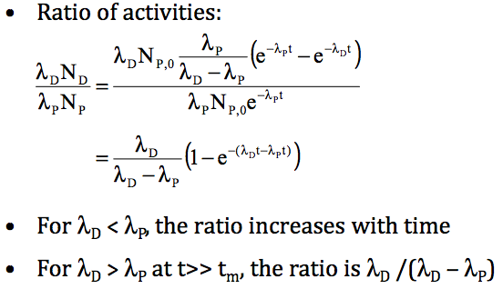

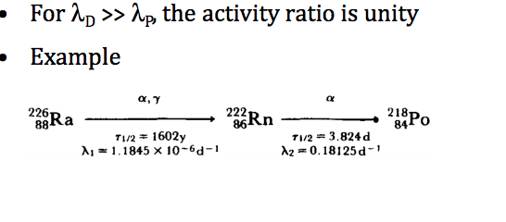

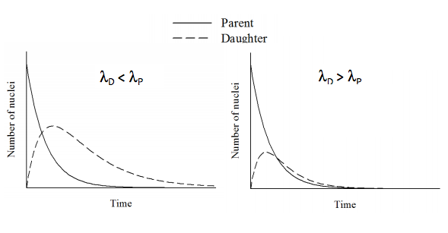

Litt om absorbert dose.

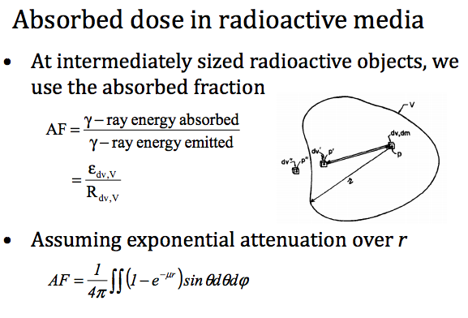

Som gir at radiusen hvor de forskjell prosentvis absorbsjonene er

